**Кокарева З.А.**

старший методист сектора НОО ЦНППМР в г. Вологде. канд. пед. наук, доцент

**Методические рекомендации по проведению контроля и оценки образовательных результатов обучающихся 1-4 классов по окружающему миру**

Количество контрольно-оценочных процедур, формы и порядок их проведения учитель определяет самостоятельно. Содержание контрольно-измерительных материалов должно отражать требования примерной рабочей программы по окружающему миру и универсального кодификатора распределённых по классам проверяемых требований к результатам освоения основной образовательной программы начального общего образования и элементов содержания по учебному предмету «Окружающий мир».

Кодификатор составлен на основе федерального государственного образовательного стандарта начального общего образования (приказ Минобрнауки России от 06.10.2009 г. № 373) и Примерной основной образовательной программы начального общего образования (одобрена решением федерального учебно-методического объединения по общему образованию (протокол от 08.04.2015 г. № 1/15).

Следует помнить, что в соответствии с рекомендациями Министерства просвещения от 06.08.2021 года № СК-228/03, оценочных процедур, предназначенных для оценки образовательных результатов всех обучающихся, в течение учебного года должно быть не более 10% от общего числа учебных часов. Следовательно, если количество учебных часов по окружающему миру в 1 классе равно 66, а во 2-4 классах 68, то примерное количество оценочных процедур равно семи или менее семи.

В курсе окружающего мира в 1 классе могут быть такие контрольно-оценочные процедуры.

Таблица 1.

**Содержание, формы и критерии оценки образовательных результатов в 1 классе**

|  |  |  |  |
| --- | --- | --- | --- |
| Форма контроля | Проверяемые элементы содержания | Форма оценки | Проверяемые умения (критерии оценки) |
| 1.Тест | Домашний адрес, адрес школы. Семья.  Дорога от дома до школы.  Правила безопасного  поведения пешехода  (дорожные знаки, дорожная разметка, дорожные  сигналы). | Зачтено- не зачтено | *1.3.Умение соблюдать правила безопасного поведения пешехода.  2.1.Называть своих родителей, их профессии, домашний адрес и адрес своей школы, название своего населённого пункта (городского, сельского), региона, страны |
| 2.Тест | Россия- наша родина.  Первоначальные сведения о родном крае | Зачтено- не зачтено | воспроизводить наизусть слова гимнаРоссии;  2.1.Воспроизводить названия своего населенного пункта, название страны, её столицы |
| 3.Проверочная работа | Неживая и живая природа | Зачтено- не зачтено | 3.2.Различать объекты живой и неживой природы, объекты, созданные человеком. |
| 4.Проверочная работа | Растения | Зачтено- не зачтено | 3.2. Различать части растений (корень, стебель, лист, цветок); различать деревья, кустарники, травы на рисунках. |
| 5.Практическая работа | Практическая работа по узнаванию растений; | Зачтено- не зачтено | 6.1.Описывать на основе опорных слов наиболее распространённые в родном крае дикорастущие и культурные растения (2-3). |
| 6.Итоговая проверочная работа | Важнейшие умения по программе 1 класса | Зачтено- не зачтено | 1.1.Соблюдать правила здорового питания и личнойгигиены;  3.2.Различать объектыживой и неживой природы;  сравнивать домашних и диких животных, объяснять, чем они различаются;  6.1.приводить примеры сезонных изменений в живой природе;  3.1.Знать название столицы страны и региона. |

* – *цифры означают номер умения по кодификатору распределённых по классам проверяемых требований к результатам освоения основной образовательной программы начального общего образования и элементов содержания по учебному предмету «Окружающий мир».*

Тесты включают закрытые и открытые задания. Количество заданий должно быть таким, чтобы учащиеся смогли выполнить его за 10-12 минут. Проверочная работа может продолжаться от 10 до 15 минут. Итоговая проверочная работа может быть рассчитана на 30 минут. Практическая работа может занимать 20-30 минут времени.

Итоговая проверочная работа может использоваться в итоговом контроле с целью проверки знаний и умений школьников по всей программе обучения в 1 классе.

Оценка «зачтено» ставится при выполнении не менее 40% заданий от общего объема работы.

Практические работы проводятся в течение всего года. Их число устанавливает учитель в соответствии с тематическим планированием рабочей программы. Для контроля может быть предложена одна практическая работа. Балльные отметки в 1 классе запрещены.

**Итоговая проверочная работа. 1 класс.**

1. Какой из городов является столицей нашей родины России?

А). Санкт-Петербург.

Б). Москва.

В). Вологда.

4). Париж.

2. Вставьте пропущенные слова в предложении.

Домашние животные нуждаются в ……., а дикие животные нет.

3.Саша нашел на берегу реки раковину моллюска. И спросил свою сестру: «Это относится к природе или изделиям, сделанным человеком?». Что ответила сестра?

А). это объект живой природы.

Б). Это объект неживой природы.

В). Это изделие, сделанное человеком.

4. Приведи пример одного животного. Впиши название в таблицу.

|  |  |
| --- | --- |
| Группа животных | Пример |
| 1.Насекомые | 1. |
| 2.Рыбы | 2. |
| 3.Птицы | 3. |

5.Подчеркни два признака наступления осени.

А). Дни становятся короче.

Б). Дни становятся длиннее.

В). Листья на деревьях желтеют.

Г). Становится теплее.

6.По какому номеру телефона нужно звонить в экстренных случаях?

А). 911

Б).112.

В). 921

Г).111.

7.Какой из знаков означает пешеходный переход?

А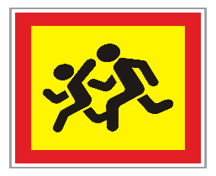

Б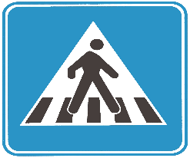

8. Подпиши части растения.

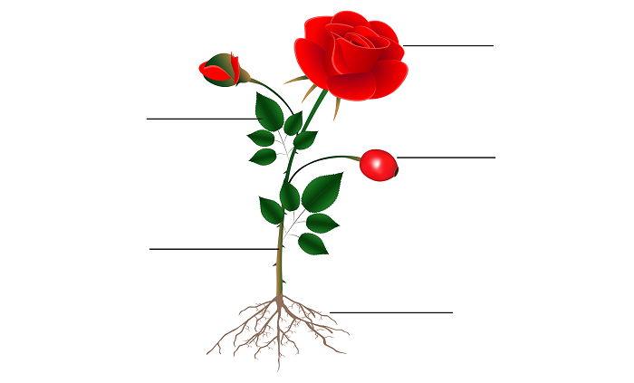

9. Подчеркни признаки живой природы.

А). Растет

Б). Питается

В). Светит.

Г). Движется.

Таблица 2.

Указания к оцениванию.

|  |  |  |
| --- | --- | --- |
| № задания | Балл | Пояснения |
| 1. | Макс. 1б. | 1 б.-Москва.  0 б.- другой ответ. |
| 2. | Макс. 1б. | Правильный ответ: в заботе, в заботе человека.  Иной ответ 0 б. |
| 3. | Макс.1б. | 1 б. -ответ -Б. |
| 4. | Макс. 2 балл | 2б-все три названия животных приведены верно.  1б.- два названия животных приведены верно.  0б.- все названия животных приведены неверно. Или ответа нет. |
| 5. | Макс. 1б. | 2 балла -А и В  1 балл -только один ответ верный.  0б.- оба ответа неверные. |
| 6. | Макс.1б. | 1б - ответ Б. |
| 7. | Макс. 1 б. | 1б- ответ Б  0 – другой ответ.  1 б- Выкармливание детенышей молоком |
| 8 | Макс. 3 б. | 3 б- указаны все 5 частей растения верно  2 б- если указаны все 4 части растения верно  1 балл- если указаны три или две части растения верно  0 б- если указана верно одна часть растения или все неверно указаны или ответ отсутствует |
| 9. | Макс. 2 б. | 2 б. если оба признака указаны верно ( А и Б)  1 б. -если один признак указан верно.  0 б. если оба признака неверно указаны. |
| Макс. общий балл- 13 | |  |

Таблица 3.

Шкала перевода в бинарную оценку «зачтено/не зачтено»

|  |  |
| --- | --- |
| Отметка | Кол-во баллов |
| «Зачтено» | От 6 баллов. |
| «Не зачтено» | Менее 6 баллов. |

1. **класс**

Контрольно-оценочных процедур может быть не более 7. Они оцениваются отметкой.

Таблица 4.

**Содержание, формы и критерии оценки образовательных результатов во 2 классе**

|  |  |  |
| --- | --- | --- |
| Форма контроля | Проверяемые элементы содержания | Проверяемые умения или критерии оценки |
| 1.Тест | Правила безопасного поведения пешехода. Правила нравственного поведения в социуме и в природе. | 1.1.Умение соблюдать правила безопасного поведения пешехода.  1.3. Умение соблюдать правила безопасного поведения в школе.  1.2. Умение соблюдать режим дня и питания.  2.2. Уметь соблюдать правила нравственного поведения в социуме и в природе. |
| 2.Тест | Россия- наша родина.  Первоначальные сведения о родном крае. Свой регион и его главный город на карте; символика своего региона. Хозяйственные занятия, профессии жителей родного края | 2.1.Узнавать государственну ю символику РоссийскойФедерации (гимн,герб,флаг)и своего региона)   |  | | --- | | 3.3. Приводить примеры изученных традиций, обычаев и праздников народов родного края; хозяйственных занятий жителей родного края, соотнося их с профессиями. | |
| 3.Проверочная работа | Условия жизни на Земле.  Взаимосвязи в природе.  Карта мира.  Материки, океаны.  Объекты живой и неживой природы. | 3.2.Умение описывать условия жизни на Земле; Знать отличие нашей планеты от других планет Солнечной системы;  4.2.Знать названия материков и океанов;  3.4.Уметь приводить примеры изученных взаимосвязей в природе, примеры, иллюстрирующие значение природы в жизни человека;  3.1.Уметь группировать изученные объекты живой и неживой природы по предложенным признакам. |
| 4.Проверочная работа | Животные. Красная Книга. | 3.1.Уметь различать группы животных, знать их отличительные признаки |
| 5.Практическая работа | Определение сторон горизонта при помощи компаса. Ориентирование на местности поместным природным признакам, Солнцу компасу. | 3.5.Уметь ориентироваться на местности по местным природным признакам,Солнцу,компасу.  Уметь определять стороны горизонта по компасу. |
| 6. Практическая работа | Практическая работа по сравнению листьев и стеблей растений | 6.1.Уметь проводить, соблюдая правила безопасного труда, несложные наблюдения и опыты с природными объектами, измерения |
| 7.Итоговая контрольная работа | Физическая культура, закаливание, игры на воздухе как условие сохранения и укрепления здоровья  Мирживотных(фауна).Насекомые, рыбы,птицы,звери,земноводные,пресмыкающиеся:общая характеристика  Условия жизни на Земле.  НашаРодина—Россия | 7.3.Уметь создавать по заданному плану развёрнутые устные и письменные высказывания о природе и обществе; (2-3 предложения)  4.1.Уметьнаходить Россию на карте мира, на карте России — Москву,свойрегиониегоглавныйгород;  2.1. Уметь узнавать государственную символику РФ и своего региона. |

Во 2 классе проверочные и контрольные работы уже могут занимать время до 30 минут. Практические работы от 15 до 35 минут.

Критерии и примерные задания должны быть известны школьникам заранее. Критерии могут быть представлены в начале изучения раздела или большой темы.

**Проверочная работа за 2 класс.**

**1.С каких слов начинается второй куплет гимна Российской Федерации:**

А). Россия — священная наша держава,

Б). От южных морей до полярного края…

В). Славься, Отечество наше свободное,

Г). Широкий простор для мечты и для жизни…

**2. В какой последовательности расположены цвета флага России?**

А). Красный, синий, белый.

Б). Синий, красный, белый.

В). Белый, синий, красный.

Г).Красный, белый, синий.

**3. Напишите название столицы России:**

**4. Напишите название региона, в котором мы живем и ее столицы.**

Регион: Столица:

**5.Под какой цифрой обозначена Россия на карте?** 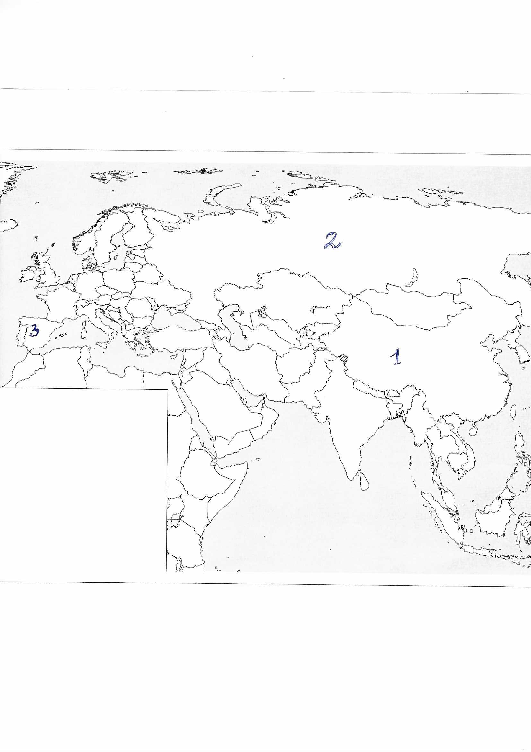

А).1.

Б).2.

В.).3.

**6.Продолжите предложение.**

Условия жизни на Земле: солнечный свет, ……..

**7. Заполни таблицу.**

|  |  |
| --- | --- |
| Группа животных | Признак отличительный (1) |
| 1.Птицы |  |
| 2.Звери |  |

**8. Человек какой профессии изображен на картинке?**



**Что делают люди этой профессии?**

1.На рисунке изображен……….

2. Люди с этой профессией…………………………

**9. Перечисли основные стороны горизонта.**

**10. Сколько раз в день нужно чистить зубы?**

Таблица 5.

Указания к оцениванию.

|  |  |  |
| --- | --- | --- |
| № задания | Балл | Пояснения |
| 1. | Макс. 1б. | 1 б.-Славься, Отечество наше свободное.  0 б.- другой ответ. |
| 2. | Макс. 1б. | 1б. Белый, синий, красный.  0 б.- другой ответ |
| 3. | Макс.1б. | 1 б.-Москва  0б-другой ответ |
| 4. | Макс. 2 балл | 1б-Вологодская область  1 б-Вологда |
| 5. | Макс. 1б. | Цифра-1 |
| 6. | Макс.2б. | Вода- 1 б.  Воздух-1 б. |
| 7. | Макс. 2 б. | 1б- Наличие крыльев  1 б- Выкармливание детенышей молоком |
| 8 | Макс. 1б. | 1б.- правильно указана профессия  1 б- указана деятельность человека этой профессии |
| 9. | Макс. 2 б. | 1 б- указаны две или три стороны горизонта  2 б- если указаны все 4 стороны горизонта  0 б- если указана одна сторона горизонта или стороны указаны неверно |
| 10. | Макс. 1б. | 1 б. ответ- указано 2 раза. |
| Макс. общий балл- 14 | |  |

Таблица 6.

*Шкала перевода в 5б. отметку

|  |  |
| --- | --- |
| Отметка | Кол-во баллов |
| «5» | 12б.-14б |
| «4» | 9б.-11б. |
| «3» | 6б.-8б. |

1. **класс**

**Таблица 7.**

**Содержание, формы и критерии оценки образовательных результатов в 3 классе**

|  |  |  |
| --- | --- | --- |
| Форма контроля | Проверяемые элементы содержания | Критерии оценки  (проверяемые умения) |
| 1.Проверочная работа | Достопримечательности и культурные объекты | Приводить примеры памятников природы, культурных объектов и достопримечательностей родного края |
| 2.Тест | Государственная символика Российской Федерации и своего региона. | Различать символику Российской Федерации-(гимн, герб, флаг). |
| 3.Проектная задача | Семейный бюджет, доходы и расходы семьи | Различать расходы и доходы семейного бюджета |
| 4.Тест | Карта мира. Материки и части света. Вещество. Разнообразие веществ в окружающем мире. | Называть и показывать материки и океаны  Различать вещества |
| 5.Проверочная работа | Методы изучения природы. Опыты, исследования. | Описывать на основе предложенного плана изученные объекты и явления природы, выделяя их существенные признаки и характерные свойства. |
| 6.Практическая работа | Условия, необходимые для жизни растения (свет, тепло, воздух, вода) Наблюдение роста растений, фиксация изменений | Фиксировать результаты наблюдений, опытной работы, в процессе коллективной деятельности обобщать полученные результаты и делать выводы. |
| 7.Итоговая контрольная работа | Человек — часть природы.Общее представление о строениитела человека. Условия, необходимые для жизни растения (свет, тепло, воздух, вода). Карта мира. Материки и части света. Правила безопасной жизнедеятельности. Государственная символика Российской Федерации и своего региона | Объяснения простейших явления и процессы в природе, организме человека.  Узнавать государственную символику  Делать простейшие выводы пот результатам опытов.  Знать правила безопасности.  Знать материки и океаны. |

**Проверочная работа за 3 класс.**

1.С каких слов начинается третий куплет гимна Российской Федерации:

А). Россия — священная наша держава,

Б). От южных морей до полярного края…

В). Славься, Отечество наше свободное,

Г). Широкий простор для мечты и для жизни…

2.Рассмотри изображение человека. Покажи стрелками и подпиши *голень, плечо и желудок* так как показано на примере.

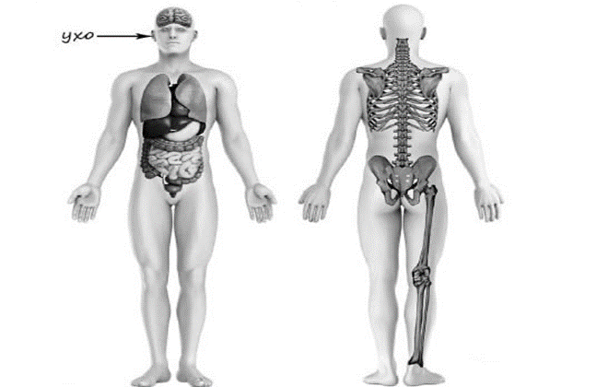

3.Какими цифрами обозначены материки: Африка, Северная Америка, Евразия.  
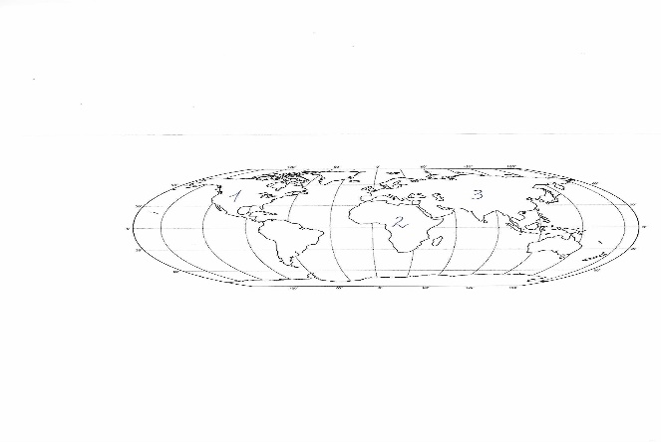

4.Николай решил сравнить скорости прохождения горячей и холодной воды

через слой почвы. Для этого он взял два одинаковых стеклянных стакана, две

воронки и бумажные салфетки. Из бумажных салфеток Николай изготовил

фильтры и положил их в воронки. Затем он насыпал в обе воронки одинаковое

количество почвенной смеси для комнатных растений и поставил под каждую

воронку стакан. В одну воронку он налил 50 мл горячей воды,

а в другую –такое же количество холодной воды и стал наблюдать за появлением воды в каждом из стаканов.



Сравни условия прохождения воды в разных воронках в описанном

эксперименте. Подчеркни в каждой строке одно из выделенных слов.

Температура воды в воронках: **одинаковая / различная**

Вещество, через которое проходит вода в воронках: **одинаковое / различное**

5.Какие растения встречаются в природе твоего региона (укажи не менее трёх растений)? Опиши одно из этих растений. Как люди используют это растение?

--------------------------------------------------------------------------------------------------------------

6. Напиши название процесса, изображенного на рисунке.

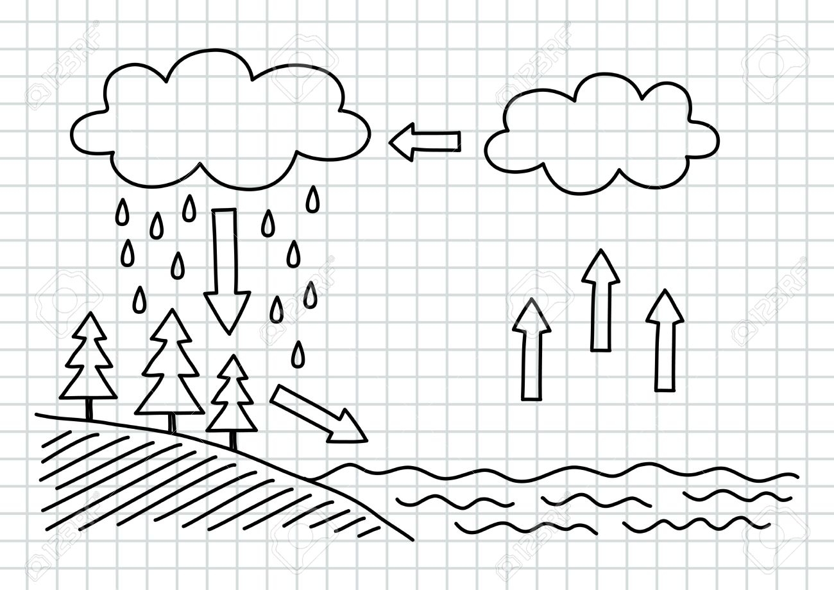

7. Допиши определение понятия

Луг- это природное сообщество ……..

8. Приведи три примера веществ.

9. Какие правила отражают эти два знака?

1 знак



2 знак-



10. Какие из привычек являются вредными?

1.Гулять на свежем воздухе;

2.Носить тяжести в одной руке;

3.Делать по утрам зарядку;

4.Громко слушать музыку в наушниках;

5.Кушать по утрам кашу.

Таблица 8.

Указания к оцениванию.

|  |  |  |
| --- | --- | --- |
| № задания | Балл | Пояснения |
| 1. | Макс. 1б. | 1 б.- От южных морей до полярного края.  0 б.- другой ответ. |
| 2. | Макс. 2б. | Правильно указаны две части тела и орган с соответствующими подписями- 2 б.  Правильно указаны только одна любая часть тела и орган ссоответствующими подписями.  ИЛИ Правильно указаны только любые две части тела с  соответствующими подписями- 1б.  Правильно указана только одна любая часть тела (орган) ссоответствующей подписью.ИЛИ Части тела и орган указаны неправильно.ИЛИ Части тела и орган отмечены стрелками, но не подписаны.ИЛИ Части тела и орган не указаны-0 б. |
| 3. | Макс.2б. | 2 б.- все три материка показаны верно  1 б-подписаны верно 2 материка  0б-подписан верно 1 материк или ни одного |
| 4. | Макс. 2 балл | 2 б.-оба выражения верные  1 б.- одно выражение верное  0б.- оба выражения неверные |
| 5. | Макс. 1б. | Названия растений, которые встречаются в природе региона 1  Правильно названо не менее трёх растений 1  Правильно названы только одно-два растения.  ИЛИ Не названо правильно ни одного растения 0  Рассказ об одном из растений**2**  Рассказ содержит корректное описание растения и указание на егоиспользование людьми2  Рассказ содержит только корректное описание растения.  ИЛИ Рассказ содержит описание растения и указание на его использование.  людьми. Допущены фактические ошибки, существенно не искажающие его.-1б.  Ответ неправильный-0б. |
| 6. | Макс.1б. | Круговорот воды в природе - 1 б.  Другой ответ-0 б. |
| 7. | Макс. 1 б. | 1б- с преобладанием травянистых растений или похожий ответ  0 б- не указано преобладание травянистых растений |
| 8 | Макс. 2б. | 2б.- правильно указаны три примера веществ.  1 б- указаны правильно 2 примера веществ  0 б. 0одно название правильное или ни одного. |
| 9. | Макс. 2 б. | 2 б- указаны названия обоих знаков  1 б.указано верно название одного знака  0б. Оба указаны неверно |
| 10. | Макс. 1б. | 1 б.- указаны правильно номера №2 и №4.  0б. другие номера указаны или указан правильно только один номер |
| Макс. общий балл- 15 | |  |

Таблица 9.

Шкала перевода в 5б. отметку

|  |  |
| --- | --- |
| Отметка | Кол-во баллов |
| «5» | 14 б.-15б |
| «4» | 10б.-13б. |
| «3» | 6б.-9б. |

1. **класс**

В течение учебного года могут быть проведены следующие контрольно-оценочные процедуры.

Таблица 10

**Содержание, формы и критерии оценки образовательных результатов в 4 классе**

|  |  |  |
| --- | --- | --- |
| Форма контроля | Проверяемые элементы содержания | Проверяемые умения (критерии оценки) |
| 1.Проверочная работа | Безопасность в городе (планирование маршрутов с учётом транспортной инфраструктуры города; правила безопасного поведения в общественных местах, зонах отдыха, учреждениях культуры). | |  | | --- | | 1.3.Соблюдать правила безопасного поведения при использовании объектов транспортной инфраструктуры города, в театрах, кинотеатрах, торговых центрах, парках и зонах отдыха | |
| 2.Проверочная работа | Государственная символика Российской Федерации и своего региона.  Праздники и памятные даты России и своего региона | 2.1.Проявлять уважение к семейным ценностям и традициям, традициям своего народа и других народов, государственным символам России; соблюдать правила нравственного поведения. |
| 3.Тест. | Конституция—ОсновнойзаконРоссийскойФедерацииПрава и обязанности гражданина Российской Федерации.  История Отечества «Лента времени» и историческая карта. | 3.1.Знать основные права и обязанности гражданина Российской Федерации   |  |  | | --- | --- | | 3.2.Соотносить изученные исторические события и исторических деятелей с веками и периодами истории России. | | | 4.3.Находить место изученных событий на «ленте времени». |  | |
| 4.Тест | Равнины и горы России.  Крупнейшие реки и озёра России, моря, омывающие еёберега, океаны. | |  | | --- | | 4.1.Показывать на физической карте изученные крупные географические объекты России (горы, равнины, реки, озера, моря, омывающие территорию России) | |
| 5.Проверочная работа | Природные зоны России. Связи в природных зонах. | |  |  |  | | --- | --- | --- | | 3.4. Сравнивать объекты живой и неживой природы на основе их внешних признаков или известных характерных свойств.   |  | | --- | | 3.6. Называть экологические проблемы и определять пути их решения | | | |  |  | |
| 6.Практическая работа | Смена дня и ночи на Земле. Вращение Земли вокруг Солнца и смена времён года. | |  | | --- | | 7.3.Использовать знания о взаимосвязях в природе для объяснения простейших явлений и процессов (в том числе связь сезонных изменений в природе своей местности с движением Земли вокруг Солнца, связь возникновения природных зон с шарообразной формой Земли | |
| 7.Итоговая проверочная работа | Соответствует ВПР по окружающему миру | |

В качестве итоговой работы рекомендуем использование ВПР по окружающему миру.